МОУ «Киверичская СОШ»

Исследовательская работа по математике по теме
«Золотое сечение»

Выполнил: Маянцев Сергей, ученица 6 класса
Руководитель: Савельев Владимир Александрович,

2018 г

Введение
Как вы думаете, что общего между древнеегипетскими пирамидами, полотном Леонардо да Винчи, подсолнухом, улиткой, сосновой шишкой и пальцами человека?
Ответ прост «Золотое сечение»
Странная, загадочная, необъяснимая вещь: эта божественная пропорция мистическим образом сопутствует всему живому. Неживая природа не знает, что такое «золотое сечение». Но вы непременно увидите эту пропорцию и в изгибах морских раковин, и в форме цветов, и в облике жуков, и в красивом человеческом теле. Все живое и все красивое — все подчиняется божественному закону, имя которому — «золотое сечение». Так что же такое «золотое сечение»?… Что это за идеальное, божественное сочетание? Может быть, это закон красоты? Или все-таки он — мистическая тайна? Научный феномен или этический принцип? Ответ неизвестен до сих пор. Точнее — нет, известен. «Золотое сечение» — это и то, и другое, и третье. Только не по отдельности, а одновременно… И в этом его подлинная загадка, его великая тайна.

Актуальность:

Иоганн Кеплер говорил, что геометрия владеет двумя сокровищами - теоремой Пифагора и золотым сечением. И если первое из этих сокровищ можно сравнить с мерой золота, то второе - с драгоценным камнем.
Теорему Пифагора знают многие школьники, а что такое золотое сечение - далеко не все.

Цель:
познакомиться с понятием золотого сечения и рассмотреть примеры его проявления в окружающем нас мире.

Задачи:

- Найти информацию о золотом сечение
- Рассмотреть примеры золотого сечения в архитектуре, скульптуре, природе и т.д.
- Проверить на практике существование золотого сечения
- Обобщить материал

Объект исследования: «золотое сечение»

Предмет исследования: золотое сечение в окружающем нас мире

Методы исследования:
- Работа с учебной и научно-популярной литературой, ресурсами сети Интернет.
- Анализ, наблюдение, сравнение, аналогия, обобщение

Гипотеза
Красота и гармония имеют математическое объяснение

Из истории «золотого сечения»

О золотом сечении знали еще в древнем Египте и Вавилоне, в Индии и Китае. Великий Пифагор создал тайную школу, где изучалась мистическая суть «золотого сечения». Евклид применил его, создавая свою геометрию, а Фидий — свои бессмертные скульптуры. Платон рассказывал, что Вселенная устроена согласно «золотому сечению». А Аристотель нашел соответствие «золотого сечения» этическому закону. Высшую гармонию «золотого сечения» будут проповедовать Леонардо да Винчи и Микеланджело, ведь красота и «золотое сечение» — это одно и то же. А христианские мистики будут рисовать на стенах своих монастырей пентаграммы «золотого сечения», спасаясь от Дьявола. При этом ученые — от Пачоли до Эйнштейна — будут искать, но так и не найдут его точного значения. Бесконечный ряд после запятой — 1,6180339887…

Золотое сечение (золотая пропорция) — пропорциональное деление отрезка на неравные части, при котором весь отрезок так относится к большей части, как сама большая часть относится к меньшей; или другими словами, меньший отрезок так относится к большему, как больший ко всему a : b = b : c или с : b = b : а.
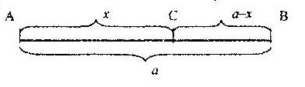

Золотое сечение в природе

Даже не вдаваясь в расчеты, золотое сечение можно без труда обнаружить в природе. Так, под него попадают расстояния между листьями на ветке, соотношение хвоста и тела ящерицы
В ящерице с первого взгляда улавливаются приятные для нашего глаза пропорции – длина ее хвоста так относится к длине остального тела, как 62 к 38.
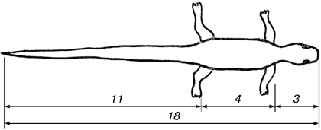

Золотое сечение в живописи
В живописи золотое сечение также не останется не замеченным. Его можно найти во многих картинах, но в известном шедевре Леонардо да Винчи «Мона Лиза» оно более заметно.
Портрет Монны Лизы (Джоконды) долгие годы привлекает внимание исследователей, которые обнаружили, что композиция рисунка основана на золотых треугольниках, являющихся частями правильного звездчатого пятиугольника.
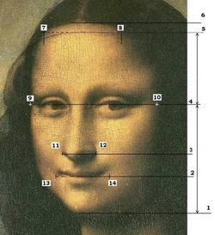

Золотое сечение в архитектуре
В книгах о “золотом сечении” можно найти замечание о том, что в архитектуре, как и в живописи, все зависит от положения наблюдателя, и что, если некоторые пропорции в здании с одной стороны кажутся образующими “золотое сечение”, то с других точек зрения они будут выглядеть иначе. “Золотое сечение” дает наиболее спокойное соотношение размеров тех или иных длин.
Одним из красивейших произведений древнегреческой архитектуры является Парфенон (V в. до н. э.).
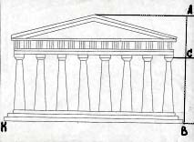
Строительством храма Парфенон руководил архитектор Фидий
Отношение длины здания Парфенона в Афинах к его высоте равно 1,6 , что соответствует золотому сечению. С учетом золотого сечения построены и все известные архитектурные шедевры Пантеон в Риме, храма Василия Блаженного в Москве и многие другие

Золотое сечение в скульптуре
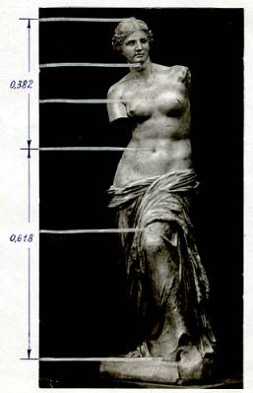
Известно, что еще в древности основу скульптуры составляла теория пропорций. Отношения частей человеческого тела связывались с формулой золотого сечения. Пропорции “золотого сечения” создают впечатление гармонии красоты, поэтому скульпторы использовали их в своих произведениях. Скульпторы утверждают, что талия делит совершенное человеческое тело в отношении “золотого сечения”.
Ниже приведены выдающиеся скульптурные произведения, основанные на Золотом Сечении: Венеры Милосской (Лувр)

Золотое сечение в фотографии
Фотографы в своих работах, для построения гармоничных композиций также пользуются понятием "Золотого сечения".
Обнаружено, что определенные точки в картинной композиции автоматически привлекают внимание зрителя. Таких точек всего четыре, и расположены они на расстоянии 3/8 и 5/8 от соответствующих краев плоскости. Нарисовав сетку, мы получили данные точки в местах пересечения линий. Человек всегда акцентирует свое внимание на этих точках, независимо от формата кадра или картины.
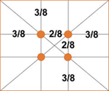
Золотая пропорция и тело человека
Венцом творения природы считается человек. “Человеческое тело – лучшая красота на земле”, - утверждал Н.Чернышевский.
Центр золотой пропорции строения человеческого тела располагался точно на месте пупка. И не случайно величину золотой пропорции принято обозначать буквой Ф; это сделано в честь Фидия – творца бессмертных скульптурных произведений.
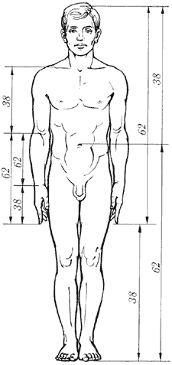
Разработку теории пропорций человеческого тела в эпоху Возрождения начал Альбрехт Дюрер. Важное место в своей системе соотношений Дюрер отводил золотому сечению. Pост человека делится в золотых пропорциях линией пояса, а также линией, проведенной через кончики средних пальцев опущенных рук, нижняя часть лица - ртом и т.д. Известен пропорциональный циркуль Дюрера.
В последующие века правило золотой пропорции превратилось в академический канон и, когда со временем в искусстве началась борьба с академической рутиной, в пылу борьбы "вместе с водой выплеснули и ребенка". Вновь "открыто" золотое сечение было в середине XIX в. В 1855 г. немецкий исследователь золотого сечения профессор Цейзинг опубликовал свой труд "Эстетические исследования". Он абсолютизировал пропорцию золотого сечения, объявив ее универсальной для всех явлений природы и искусства.
Цейзинг проделал колоссальную работу. Он измерил около двух тысяч человеческих тел и пришел к выводу, что золотое сечение выражает средний статистический закон. Деление тела точкой пупа - важнейший показатель золотого сечения. Пропорции мужского тела колеблются в пределах среднего отношения 13 : 8 = 1,625 и несколько ближе подходят к золотому сечению, чем пропорции женского тела, в отношении которого среднее значение пропорции выражается в соотношении 8 : 5 = 1,6. У новорожденного пропорция составляет отношение 1 : 1, к 13 годам она равна 1,6, а к 21 году равняется мужской.

Пропорции золотого сечения проявляются и в отношении других частей тела - длина плеча, предплечья и кисти, кисти и пальцев и т.д.
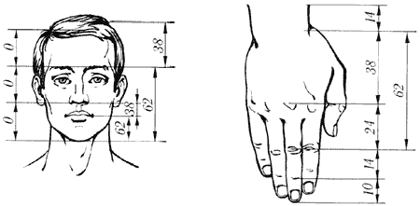

Нос в профиль и анфас это треугольник, в красивом лице стороны треугольника в 1.618 раз длиннее, чем его основание. А треугольник может быть преобразован в пятиугольник. Когда у лица самые приятные очертания, а самое приятно выражение лица это улыбка, то на нем появляется пятиугольник главный символ «золотого сечения»
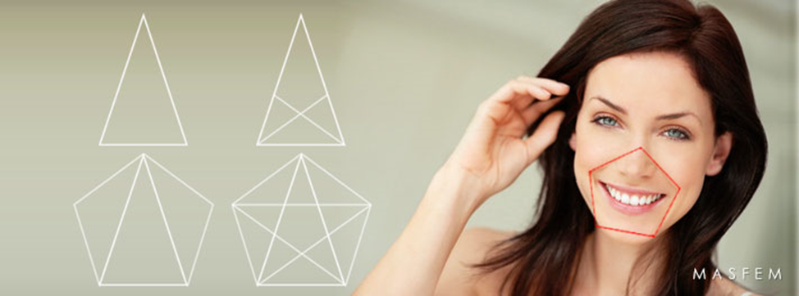
Известный пластический хирург Стивен Марквардт 25 лет назад работал над тем, что бы сделать лица, деформированные от рождения или в результате несчастных случаев, более привлекательными. . Он задался вопросом: «Что же такое привлекательность?» Но он же пластический хирург и выражение как «красота это единство со вселенной» для него лишь пустой звук. Хирург продолжил свои поиски и вывел универсальные факторы, описывающие красоту.
Взяв за основу труды Пифагора, Леонардо да Винчи и немецкого профессора Цейзинга, соединил все знания о «золотом сечении» и вывел формулу идеального лица. Стивен Марквардт совместил все треугольники и пятиугольники, учел все соотношения с числом 1.618 и создал маску – «маску красоты».
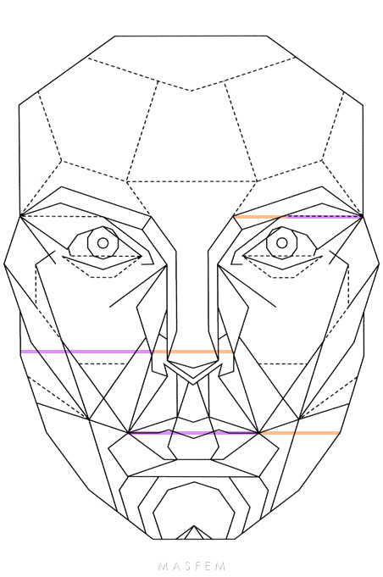
Чем лучше маска подходит человеку, тем красивей его лицо. Маска подходит как женщинам, так и мужчинам, не зависимо от расы.
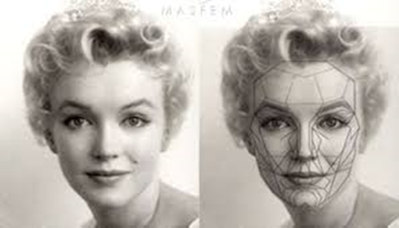
В настоящее время существуют специальные компьютерные программы, которые позволяют наложить «маску красоты» на фотографию человека и сравнить его лицо с идеальным

Исследование присутствия золотого сечения в окружающей жизни.
Исследование №1
Пятиконечной звезде — около 3000 лет. Ее первые изображения донесли до нас вавилонские глиняные таблички. Из Древней Вавилонии в Средиземноморье, как полагают, звездчатый пятиугольник перевез Пифагор и сделал его символом жизни и здоровья а также тайным опознавательном знаком. В средние века пентаграмма "предохраняла" от "нечистой силы" , что, впрочем, не мешало называть ее "лапой ведьмы".
Сегодня пятиконечная звезда реет на флагах едва ли не половины стран мира. Чем же объясняется такая популярность звездчатого пятиугольника? Тем, что совершенная форма этой геометрической фигуры радует глаз и разум. Звездчатый пятиугольник буквально соткан из пропорций, и прежде всего золотой пропорции. Красота формы пентаграммы, вытекающая из внутренней красоты ее математического строения, была замечена еще Пифагором и с тех пор не устает радовать глаз художника и разум математика.
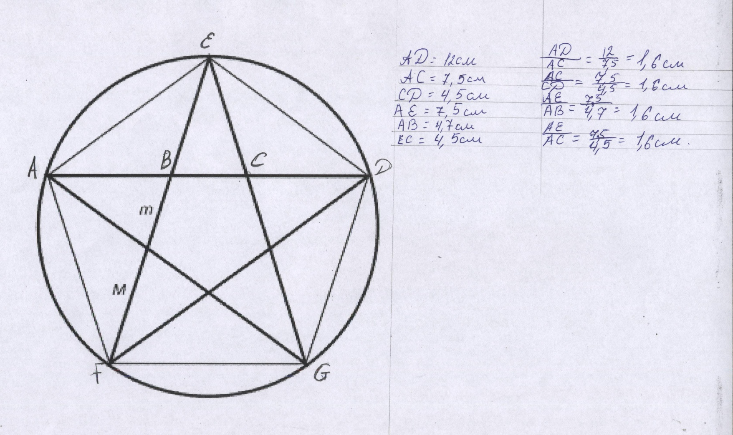

Исследование №2
Можно заметить золотые пропорции, если внимательно посмотреть на яйцо птицы.
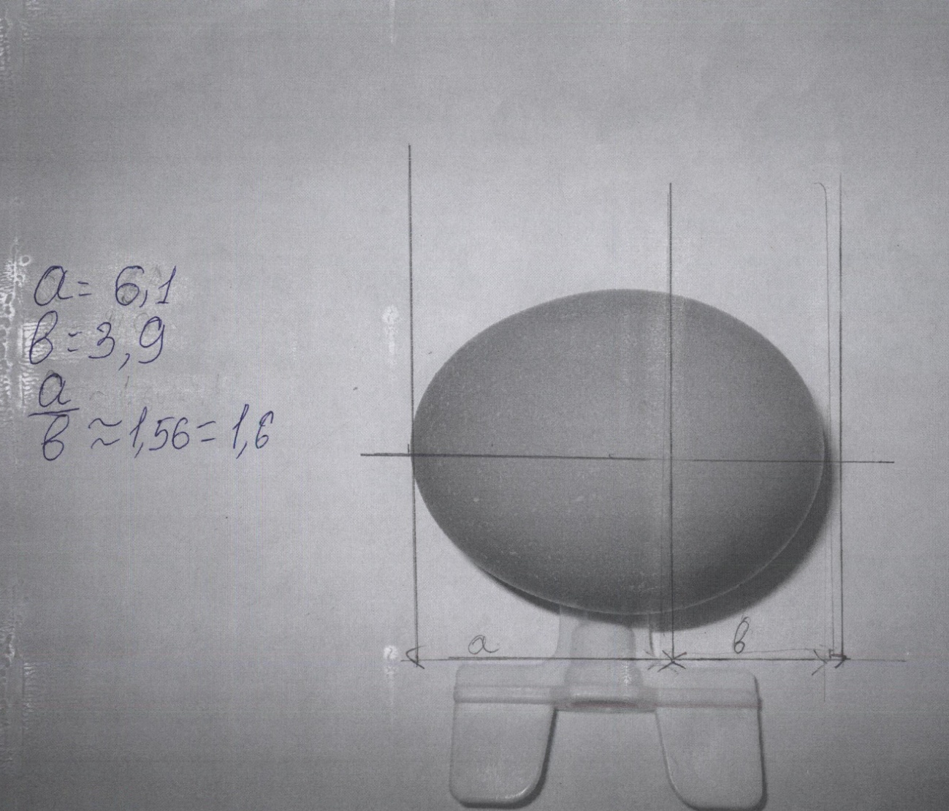

Исследование №3
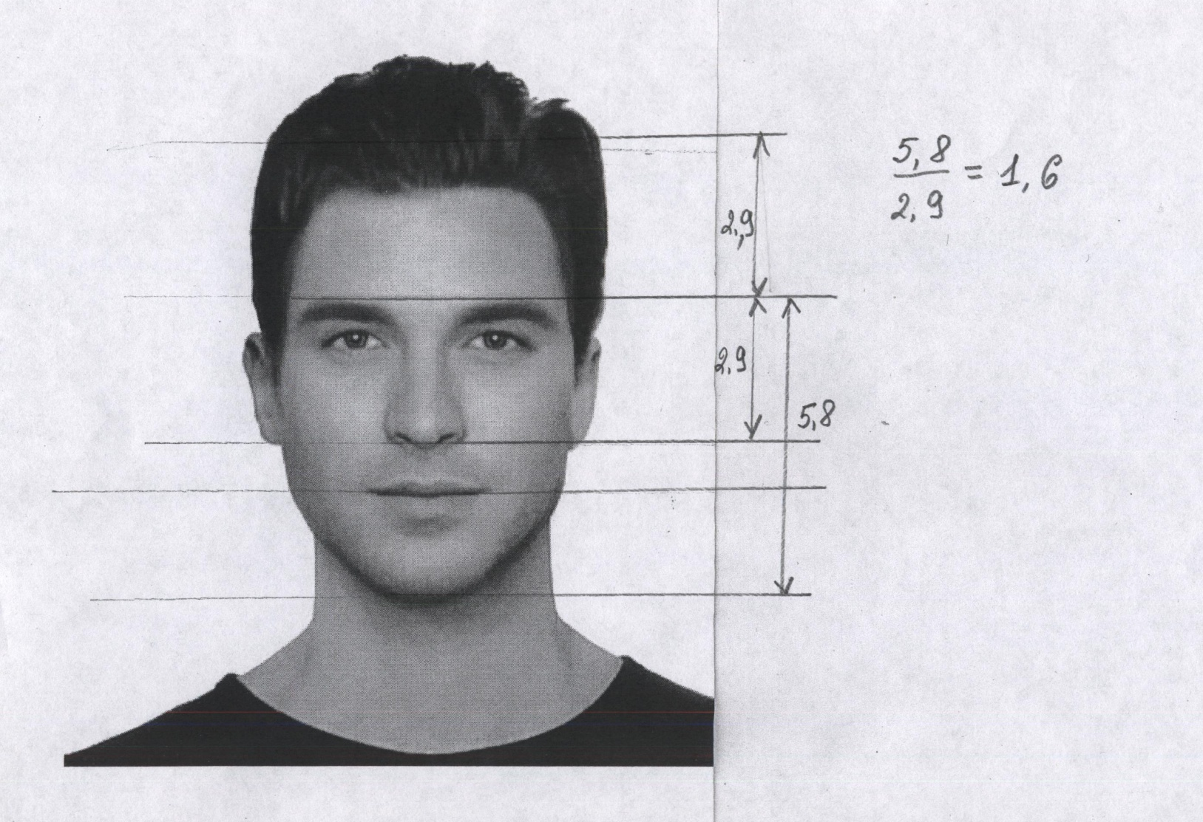

Исследование №4
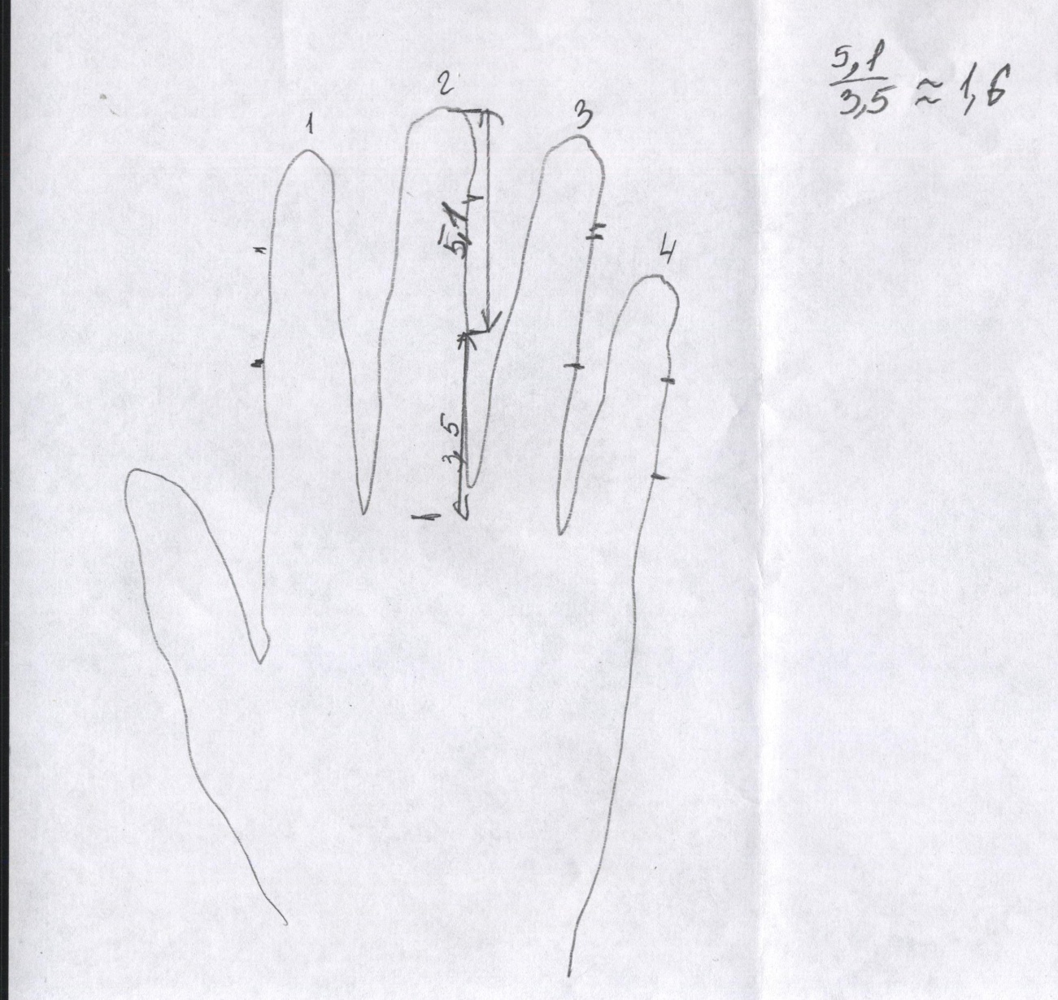

Выводы:
- Выяснила, что называют «золотым сечением»
- Пропорции золотого сечения в своей работе часто используют художники, скульпторы, архитекторы, фотографы, модельеры, пластические хирурги и др.
- Красота, оказывается, порою имеет математическое объяснение.

Список литературы:
- http://math-prosto.ru/?page=pages/reports/gold_section.php
- http://n-t.ru/tp/iz/zs.htm
- http://russian7.ru/post/zolotoe-sechenie-kak-ehto-rabotaet/
- https://ru.wikipedia.org/wiki/%D0%97%D0%BE%D0%BB%D0%BE%D1%82%D0%BE%D0%B5_%D1%81%D0%B5%D1%87%D0%B5%D0%BD%D0%B8%D0%B5

Источник: http://math-prosto.ru
«…Геометрия владеет двумя сокровищами – теоремой Пифагора и золотым сечением, и если первое из них можно сравнить с мерой золота, то второе - с драгоценным камнем…»Иоганн Кеплер

Иоганн Кеплер говорил, что геометрия владеет двумя сокровищами - теоремой Пифагора и золотым сечением.И если первое из этих сокровищ можно сравнить с мерой золота, то второе - с драгоценным камнем.
Теорему Пифагора знает каждый школьник, а что такое золотое сечение - далеко не все. Вот мы и решили рассказать читателям об этом драгоценном камне.
Одна из причин непонимания математики – пассивность учащегося. Обязанность каждого преподавателя – стимулировать познавательную активность студентов. Этого возможно добиться, если повысить интерес к изучению математики, показывая ее многочисленные приложения к решению различных задач механики, физики, биологии, экономики, знакомя с новыми направлениями в естествознании, возникающими на стыке математических и естественнонаучных дисциплин. Активность студентов можно повысить стимуляцией самостоятельной работы, требующую от них интеллектуальных усилий и продуктивных действий, направленных на развитие мышления, памяти, творческих способностей. К примеру, студентам предлагается самим найти тему для доклада на занятии, которая их заинтересует и поможет повысить интерес к изучаемому предмету. В нашей работе мы рассмотрели тему «Золотое сечение»
Вывод:
Золотое сечение является математическим символом идеального соотношения формы и роста.
Знакомство с принципами «золотого сечения», помогает видеть гармонию и целесообразность окружающих нас творений природы и человека.
Целое всегда состоит из частей, части разной величины находятся в определенном отношении друг к другу и к целому. Принцип золотого сечения – высшее проявление структурного совершенства целого и его частей в искусстве, науке, технике и природе.

Список литературы:

- А. Азевич “Двадцать уроков гармонии” – М., “Школа-Пресс”, 1998
- Н. Васютинский “Золотая пропорция” – М.,”Молодая гвардия”, 1990
- М.В.Величко “Математика 9-11 классы. Проектная деятельность учащихся” – Волгоград: Учитель, 2007
- М. Гарднер “Математические головоломки и развлечения” – М., “Мир”, 1971
- Д. Пидоу “Геометрия и искусство” – М., “Мир”, 1989
- А.П.Савин, В.В.Станцо, А.Ю. Котова “Я познаю мир. Математика” – М.: АСТ: Астрель: Хранитель, 2007
- Энциклопедический словарь юного математика – М.,1989Журнал “Квант”, 1973, № 8
- Журнал “Математика в школе”, 1994, № 2, № 3
- Энциклопедия для детей. Т.11. Математика. - М.: Аванта+, 1998.
- http://www.bullbear.nm.ru/
- www.goldenmuseum.com

